最早Git是在Linux上开发的，很长一段时间内，Git也只能在Linux和Unix系统上跑。不过，慢慢地有人把它移植到了Windows上。现在，Git可以在Linux、Unix、Mac和Windows这几大平台上正常运行了。

要使用Git，第一步当然是安装Git了。根据你当前使用的平台来阅读下面的文字：

### 在Linux上安装Git

首先，你可以试着输入git，看看系统有没有安装Git：

$ git

The program 'git' is currently not installed. You can install it by typing:

su**do** apt-**get** install git

像上面的命令，有很多Linux会友好地告诉你Git没有安装，还会告诉你如何安装Git。

如果你碰巧用Debian或Ubuntu Linux，通过一条sudo apt-get install git就可以直接完成Git的安装，非常简单。

老一点的Debian或Ubuntu Linux，要把命令改为sudo apt-get install git-core，因为以前有个软件也叫GIT（GNU Interactive Tools），结果Git就只能叫git-core了。由于Git名气实在太大，后来就把GNU Interactive Tools改成gnuit，git-core正式改为git。

如果是其他Linux版本，可以直接通过源码安装。先从Git官网下载源码，然后解压，依次输入：./config，make，sudo make install这几个命令安装就好了。

### 在Mac OS X上安装Git

如果你正在使用Mac做开发，有两种安装Git的方法。

一是安装homebrew，然后通过homebrew安装Git，具体方法请参考homebrew的文档：[http://brew.sh/](http://brew.sh/" \t "https://www.liaoxuefeng.com/wiki/0013739516305929606dd18361248578c67b8067c8c017b000/_blank)。

第二种方法更简单，也是推荐的方法，就是直接从AppStore安装Xcode，Xcode集成了Git，不过默认没有安装，你需要运行Xcode，选择菜单“Xcode”->“Preferences”，在弹出窗口中找到“Downloads”，选择“Command Line Tools”，点“Install”就可以完成安装了。

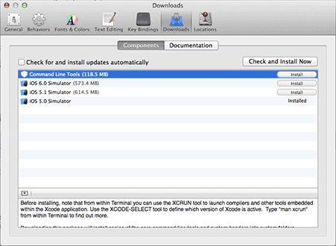

Xcode是Apple官方IDE，功能非常强大，是开发Mac和iOS App的必选装备，而且是免费的！

### 在Windows上安装Git

在Windows上使用Git，可以从Git官网直接[下载安装程序](https://git-scm.com/downloads" \t "https://www.liaoxuefeng.com/wiki/0013739516305929606dd18361248578c67b8067c8c017b000/_blank)，（网速慢的同学请移步[国内镜像](https://pan.baidu.com/s/1kU5OCOB" \l "list/path=/pub/git" \t "https://www.liaoxuefeng.com/wiki/0013739516305929606dd18361248578c67b8067c8c017b000/_blank)），然后按默认选项安装即可。

安装完成后，在开始菜单里找到“Git”->“Git Bash”，蹦出一个类似命令行窗口的东西，就说明Git安装成功！

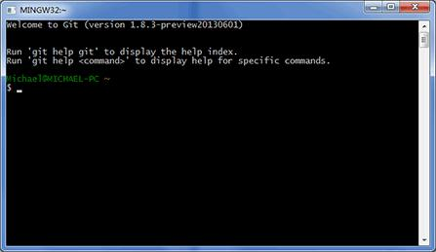

安装完成后，还需要最后一步设置，在命令行输入：

$ git config --global user.name "Your Name"

$ git config --global user.email "email@example.com"

因为Git是分布式版本控制系统，所以，每个机器都必须自报家门：你的名字和Email地址。你也许会担心，如果有人故意冒充别人怎么办？这个不必担心，首先我们相信大家都是善良无知的群众，其次，真的有冒充的也是有办法可查的。

注意git config命令的--global参数，用了这个参数，表示你这台机器上所有的Git仓库都会使用这个配置，当然也可以对某个仓库指定不同的用户名和Email地址。